新 书 推 荐

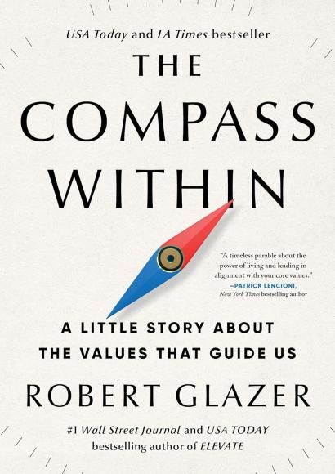
中文书名：《心中罗盘：价值观如何引领我们走向清晰人生》
英文书名：THE COMPASS WITHIN: A Little Story About the Values That Guide Us
作 者：Robert Glazer
出 版 社：Sourcebooks
代理公司：Inkwell/ANA/Jessica
页 数：240页
出版时间：2025年10月
代理地区：中国大陆、台湾
审读资料：电子稿
类 型：心灵励志

内容简介：

在人生、爱情与工作中，找到你的核心价值，发现真正的自己。

每个人都渴望在各种关系中做一个真实的人——在亲密关系中保持自我，在职场中坚守原则，在社区中找到归属感。然而，我们也常常感到撕裂：一边是内心的声音，一边是外界的期望。如何在生活的每一个场景中都活得坦然而满足？

这正是《心中罗盘》（The Compass Within）所探讨的问题。

故事的主角杰米·海恩斯（Jamie Hynes），是一位正处于事业快车道的年轻管理者。在职场上，他努力进取，却越来越难以忍受新上司布置的道德灰色地带任务；在生活中，他和未婚妻一边筹备婚礼，一边为未来的住处和生活方式做选择，却在这个社区里愈发找不到自己的位置。

直到有一天，在他参加的“销售与市场新锐领袖论坛”（Emerging Sales & Marketing Leaders Forum）上，一位同事分享：当她真正理解了自己的“价值观”后，人生仿佛被点亮了。这句话深深触动了杰米。

在接下来的日子里，他遇见了“指南针传媒”（Compass Media）的首席执行官杰克·里尔登（Jack Reardon）。杰克带他经历了一套清晰而深入的流程——寻找自己的核心价值，并学会让生活的每一个选择与这些价值相契合。

随着这段内在探索的展开，杰米开始一步步地：调整事业方向，找到真正适合自己的工作；重新审视感情关系；选择一个能让他安心、自在、有归属感的社区。那些他一直逃避的“艰难选择”，终于有了答案。

《心中罗盘》不仅仅是一则职场寓言，更像是一张温柔却坚定的“人生地图”。它提醒我们：当你真正明白自己在乎什么，人生的方向就不再模糊。

如果你正感到停滞、迷茫或被期望压得喘不过气，也许，是时候看看自己的“心中罗盘”指向何方了。

作者简介：
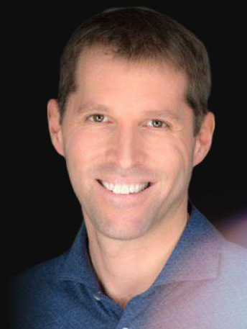
罗伯特·格雷泽（Robert Glazer）是全球顶尖的合作营销机构“加速伙伴”（Acceleration Partners）的创始人兼董事长。作为一位连续创业者，他致力于帮助个人和组织提升能力、突破成长瓶颈。

在他的领导下，加速伙伴屡获行业及雇主文化类大奖，包括：
- Glassdoor员工之选奖（连续两年）；
- 《广告时代》（Ad Age）最佳工作场所；
- 《企业家》（Entrepreneur）最佳公司文化奖（连续两年）；
- 《财富》（Fortune）“最佳中小型工作场所”（Great Place to Work ，连续三年）；
- 《波士顿环球报》（Boston Globe）顶尖企业雇主（连续两年）

格雷泽本人也曾入选Glassdoor“全美中小企业最佳CEO排名第2名”。

作为作家，他的影响力遍布全球。他著有六本《华尔街日报》（The Wall Street Journal）、《今日美国》（USA Today）及国际畅销书，包括：《提升》（Elevate）、《远程工作革命：简单有效的远程工作原则与方法》（How to Thrive in the Virtual Workplace）、《星期五前行》（Friday Forward）、《走向成果》（Moving to Outcomes）。

他的作品主题涵盖绩效营销、创业精神、企业文化塑造、个人能力提升与领导力发展，每年触达全球数百万读者。

格雷泽同时主持全球排名前1%的商业播客——《提升播客》（Elevate Podcast），下载量已超过一千万次。此外，他每周发布的灵感通讯Friday Forward，面向超过60个国家的20万读者与商业领袖，持续分享成长与领导力思考。

在演讲领域，他是全球企业与机构争相邀请的主题演讲嘉宾，常受邀探讨商业增长、企业文化、能力构建与高绩效等话题。

工作之余，格雷泽热爱滑雪、骑行、阅读、旅行，并享受与家人共度时光或投入家装项目。更多关于他的信息可访问官方网站：https://www.robertglazer.com

媒体评价：

“格雷泽写出了一部胜利之作！这不仅是精彩的故事，更是一则永不过时的寓言，展示了当一个人能让行为与核心价值观保持一致时，那种真正生活与领导的力量。”
—— 帕特里克·兰西奥尼（Patrick Lencioni），《纽约时报》（The New York Times）畅销书《团队协作的五种障碍》（The Five Dysfunctions of a Team）作者

“《心中罗盘》引导读者进行必要的内在探寻，让人与自己的价值观重新对齐，活得更真实。格雷泽用这本具有突破性的作品强而有力地证明：当我们依照价值观做决定，职业、关系与生活都会真正与自我一致。”
—— 比尔·乔治（Bill George），哈佛商学院（Harvard Business School）执行研究员、
《真北》（True North）作者、前美敦力（Medtronic）董事长兼 CEO

“格雷泽用充满吸引力的寓言展示：当我们厘清并对齐自己的核心价值观，就能做出更好的选择，并拥有更有意义的人生。任何正在面对重大抉择的人都必须读这本书。”
—— 安妮·杜克（Annie Duke），《纽约时报》畅销书《放弃》（Quit）、
《决策思考》（Thinking in Bets）作者

“这也许是人生中最重要的概念，被呈现在一个异常美丽且引人入胜的故事里！这本注定成为经典的书，不只适合放在你个人与事业书架上——更值得一读再读，让它的智慧成为你生命的一部分。”
—— 鲍勃·伯格（Bob Burg），《给予者》（The Go-Giver）系列畅销书共同作者

“《心中罗盘》是一部强大的作品，用贴近生活的叙事揭示个人与职业生活如何与核心价值观对齐。它兼具内省与行动指南，就像《团队协作的五种障碍》或《从为什么开始》一样，引导读者发现价值观并以此做选择。”
—— 杰里·科隆纳（Jerry Colonna），《重聚》（Reunion）与《重启》（Reboot）作者

“这个故事犹如人生旅途的坐标，帮助我们在复杂世界中保持价值观一致。《心中罗盘》清晰地展示了：在关键时刻，让核心价值观引导我们，能带来罕见的清晰与力量。”
—— 斯坦·麦克里斯特尔（Stan McChrystal），美国陆军四星上将、前阿富汗战争美军司令，《纽约时报》畅销书《团队之队》（Team of Teams）作者

“任何追求自我觉察、满足感与生活一致性的人，都应该读《心中罗盘》。它兼具坦诚与洞察，引导读者踏上一段个人价值探寻之旅。”
—— 塔莎·尤里希（Tasha Eurich），《纽约时报》畅销书作者，《洞察力》（Insight）作者

“一本发人深省的职场寓言，将挑战你对成功与满足的所有固有假设。”
—— 哈里·克雷默（Harry Kraemer Jr.），
百特国际（Baxter International）前 CEO、凯洛格商学院领导力教授

“在这个方向感匮乏的时代，《心中罗盘》帮助你找到真正的原则指引。格雷泽为读者提供了辨识核心价值、并用它提升他人的工具。”
—— 杰夫·霍夫曼（Jeff Hoffman），全球创业网络（GEN）主席、Priceline.com 前高管

“这是一场有关自我探索与价值驱动生活的旅程——从学生到 CEO，都会被这本书深深改变。”
—— 阿希什·阿德瓦尼（Asheesh Advani），
Junior Achievement CEO，《现代成就》（Modern Achievement）作者

“《心中罗盘》具有改变人生的力量！格雷泽以真挚的叙事，为读者提供将核心价值与决策对齐的实际方法。若想以真实与力量领导自己与他人，本书是基础之作。”
—— 莉兹·怀斯曼（Liz Wiseman），《倍增》（Multipliers）作者

“你的人生中会做出三个决定，它们将决定你的成败。这本书以引人入胜的寓言，揭示了这三个选择是什么及如何做对。简单，却深刻。”
—— 沃恩·哈尼什（Verne Harnish），
EO 创始人，《规模化增长》（Scaling Up）作者

“格雷泽精准展现：让行为与核心价值观一致，是实现真正满足与持久成功的关键。《心中罗盘》是一部实用又深思的寓言，鼓励读者选择真实，而非迎合。”
—— 多丽·克拉克（Dorie Clark），
哥伦比亚商学院执行教育教授，《长远之道》（The Long Game）作者

“这是一部堂堂正正、技艺精湛的商业寓言。透过精巧的故事，格雷泽揭示了‘核心价值’如何悄悄塑造我们的每一次选择。”
—— 惠特妮·约翰逊（Whitney Johnson），
Disruption Advisors CEO、《聪明成长》（Smart Growth）作者

“《心中罗盘》让人明白：价值观不仅指引成功，更带来心灵的平和、韧性与真正的领导力。”
—— 霍华德·贝哈尔（Howard Behar），星巴克前总裁

“多数 MBA 毕业生都能说出自己的理想头衔与薪水，却说不出价值观。《心中罗盘》提醒我们：价值观不是奢侈品，而是基础。”
—— 阿里·温兹威格（Ari Weinzweig），Zingerman’s Community of Businesses 联合创始人

“《心中罗盘》是一趟通往清晰、目的与一致性的旅程。无论你正站在人生十字路口，或只是渴望更多意义，这本书都能给你真实而温和的指引。”
—— 马歇尔·戈德史密斯（Marshall Goldsmith），
Thinkers50 #1 教练，《长久之道》（The Earned Life）作者

“在充满噪音与不确定性的世界里，《心中罗盘》是通往清晰与目标的终极指引。”
—— 杰西·科尔（Jesse Cole），Savannah Bananas CEO

“如果你总觉得自己尚未发挥真正潜力，那么，《心中罗盘》可能正是你寻找已久的那本书。”
—— 布莱恩·斯库达莫尔（Brian Scudamore），1-800-GOT-JUNK? 创始人

目录：

引言
第一章 对话
第二章 失联与错位
第三章 那些问题
第四章 发现之时
第五章 价值的核心
第六章 三大关键
第七章 最终的领悟
核心价值课程
致谢
注释
作者介绍

感谢您的阅读！
请将反馈信息发至：版权负责人
Email：Rights@nurnberg.com.cn
安德鲁·纳伯格联合国际有限公司北京代表处
北京市海淀区中关村大街甲59号中国人民大学文化大厦1705室, 邮编：100872
电话：010-82504106, 传真：010-82504200
公司网址：http://www.nurnberg.com.cn
书目下载：http://www.nurnberg.com.cn/booklist_zh/list.aspx
书讯浏览：http://www.nurnberg.com.cn/book/book.aspx
视频推荐：http://www.nurnberg.com.cn/video/video.aspx
豆瓣小站：http://site.douban.com/110577/
新浪微博：安德鲁纳伯格公司的微博_微博 (weibo.com)
微信订阅号：ANABJ2002


